# 课程介绍

* 1. Linux简介;（知道）
* 2. 安装Centos或Ubuntu;（掌握）
* 3. VIM的使用；（熟悉）
* 4. SSH服务的安装及配置（掌握）

1. Linux简介
   1. Linux是什么

【摘自维基百科】：

Linux是一种自由和开放源代码的类UNIX操作系统。该操作系统的内核由Linus Torvalds [林纳斯·托瓦兹]在1991年10月5日首次发布，在加上用户空间的应用程序之后，成为Linux操作系统。

Linux严格来说是单指操作系统的内核，因操作系统中包含了许多用户图形接口和其他实用工具。如今Linux常用来指基于Linux的完整操作系统，内核则改以Linux内核称之。

* 1. 什么是自由和开放源代码，类UNIX又是什么东东？

**自由和开放源代码**，简单的说，就是任何人被授权可以自由的使用，复制，研究和以任何方式来改动软件，并且其源代码是开放和共享的。

如果一个软件需要开源，一般建议遵循一定的具有法律效力的规范。目前比较流行的是GNU通用公共许可协议，简称GNU GPL协议，又称之为GPL协议。2007年，发布了第三版许可证（GNU GPLv3）。

**类UNIX**，指的是Unix的派生系统，那么我们就不得不简单的了解下Unix的一个历史了。见下图：



* 1. Linux内核的特点有哪些？
     + 1. 源代码开放（任何人都可以获取到Linux源代码）
       2. 完全免费 （下载安装使用都是免费的）
       3. 良好的界面 （和windows一样，有简单易用的图形用户界面）
       4. 丰富的网络功能 （可以非常方便的搭建各种网络服务，非常适合作为网络服务器）
       5. 可靠的安全、稳定性能 （非常安全，不需要安装杀毒软件。可以保证长时间运行不出故障，服务器甚至一两年不重启）
       6. 多用户多任务 （可以多个用户同时登录，并且同时运行多项任务）
       7. 对硬件配置要求低 （最低128M内存就可以运行）
  2. Linux系统和Linux内核是什么关系？

为了更好的进行复杂功能的实现和管理，现代软件都使用分层的思路进行设计。操作系统也设计成如下形式：

* 1. Linux发行版本是什么意思？

以Linux系统软件打包发布的方式，分类如下：

**基于Dpkg (Debian系)**：

Debian：由大批社区志愿者收集的包，拥有庞大的软件包可供选择

Deepin：使用自行开发的Deepin DE桌面环境的发行版，启动迅速，简洁美观

Ubuntu：旨在开发出更加友好的桌面

**基于RPM (Red Hat系)**：

Red Hat Enterprise Linux：红帽Linux家族中唯一的商业分支

Fedora：可用作工作站、桌面以及服务器，由红帽公司及其社区开发。

CentOS：由社区支持的包，旨在100%地与Red Hat Linux企业版兼容，但不包含Red Hat 的商业软件。

其余打包方式请阅读参考资料。

* 1. Linux的应用场景

服务器领域：防火墙安全领域、web服务器、邮件服务器、文件CDN服务器等等。

移动手持设备：Android系统的底层就是linux内核，IOS的底层是类Unix。

嵌入式、物联网设备：车载电子、无人驾驶、机器人、机顶盒、路由器等等。

大数据、云计算：底层都使用linux系统作为平台支撑。

* 1. 小结

本知识点，要求学员了解是什么的概念，很多是记忆和知道的概念，学员以扩充自己知识面来作为学习目的即可。主要能：

分清楚Linux内核和Linux操作系统有什么区别。

对于常用Linux发行版本，在今天课程安装实验后，感性理解并记忆。

知道了解GPL、unix、linux的关系。

1. 安装Linux操作系统
   1. 安装Linux操作系统采用什么方式？

安装操作系统，一般使用直接安装、虚拟机安装、Docker镜像这几种方式。

在实际工作开发中，我们可以直接借助第三方云平台提供的Linux，远程登录到系统进行使用。

* + 1. 为什么不建议使用双系统安装window和Linux

安装Linux操作系统和安装windows操作系统一样，需要在配置好硬件的计算机上，借助光盘或U盘等安装介质，通过选择安装选项等操作将系统安装到硬盘。

由于Linux系统使用的分区方式和传统的windows下C盘、D盘这种形式完全不同，而且windows下也提供了很多舒适的工具提高学习和工作效率，同时，双系统安装过程中，涉及到启动boot的配置和磁盘管理，对于刚刚开始接触的同学，难度较大，所以不建议安装双系统在你的电脑上。

* + 1. 如何选择虚拟机软件

常见的虚拟机软件有：

QEMU：常见于android模拟器，PC上模拟安卓手机（开发，玩游戏）

VirtualBox：Oracle（甲骨文公司）

Vmware公司的系列产品：VMware Workstation、VMware Fusion

* 1. 如何安装虚拟机软件

见《vmware workstations在windows下的安装文档.pdf》

* 1. 如何在虚拟机下安装CentoOS

见《vmware workstations下安装Centos6.5.pdf》

* 1. 注意事项

由于在windows下有很多优化系统启动速度的软件，会把vmware软件提供的服务关闭，所以当遇到vmware使用不了的时候，一定要记住检查系统服务是否开启。

右击计算机-->管理-->服务和应用程序-->服务

* 1. shell操作的效率提高方法
     + 1. ;（分号）： 多个命令写一行
       2. \ ：续行符，命令过长，换行书写
       3. 命令和参数通过空格进行分割
       4. TAB键，懒人的福利
       5. shell历史记录

1. VIM的使用
   1. VI、VIM是什么

在linux系统上经常需要进行文本编辑，最常用的是vi编辑器。

可以把他理解为windows下的记事本。

* 1. VI的使用场景

在非图形安装Linux下的首选编辑器

远程使用Linux系统时的

黑客、白客

* 1. 如何使用VI

使用VI，最核心的就是理解到他的2种模式。然后是记忆一些常用命令，当然最好的方法就是练习过程中记忆这些命令快捷键。

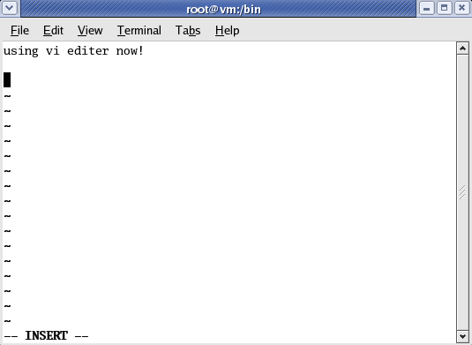

输入模式、可编辑模式

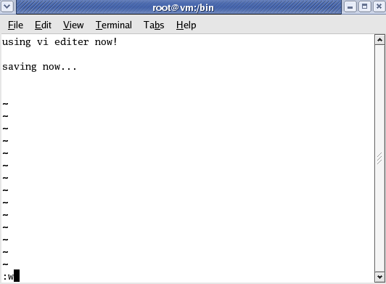

交互模式，命令模式

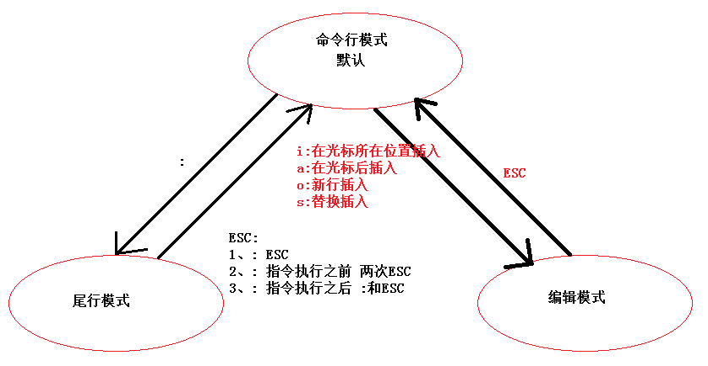

* + 1. 进入编辑模式

i: 从光标所在位置前面开始插入资料，光标后的资料随新增资料向后移动

o: 在光标所在列下新增一列并进入输入模式

a：从光标所在位置后面开始新增资料，光标后的资料随新增资料向后移动

I：在光标所在行的最开头进行编辑

A：在光标所在行的尾部进行编辑

O：在光标所在位置上面进行编辑

* + 1. 删除和修改

r：修改光标所在字符，r后接著要修正的字符

R：进入取代状态，新增资料会覆改原先资料， 直到按[ESC]回到指令模式下为止

dd：删除光标所在行

s：删除光标字符，并进入编辑模式

S：删除光标所在行，并进入编辑模式

* + 1. 退出方式

:w 保存、写入

:q 不保存退出

:q! 不保存强制退出

:wq 保存退出

:w filename 保存到filename文件名

* + 1. 光标移动

nG：跳到第n行

G： 跳到文件行尾

gg：跳到文件开头

* + 1. 拷贝、粘贴、恢复

nyy：复制当前n行，n为1时，可以省略

p： 粘贴剪贴板的内容到当前

ndd： 删除当前n行，n为1时，可以省略

u： 撤销之前的操作

* + 1. 加强功能

:set nu 显示行号 :set nonu 隐藏行号

:n //跳转到n行

:s/xx/yy/ //将光标所在行的第一个xx替换为yy

:s/xx/yy/g //将光标所在行的xx全部替换为yy

:%s/xx/yy/g //将每行的xx全部替换为yy，相当于替换整个文档

以下自行学习

:8s/xx/yy/ //将第8行的第一个xx替换为yy

:8,10s/xx/yy //将第8-10行的第一个xx替换为yy

:s的用法小结：%s表示所有行，8s表示第8行，8,10s表示第8-10行；

xx为^表示行首，为$表示行尾；加上/g参数表示全部替换，不加表示只替换第一个

:8,10s/^/#/ //将8-10行行首加上#号。

:8,10s/;$/#/ //将8-10行，行尾的；替换为#

:syntax on //打开语法关键字高亮，仅vim可用

:syntax off //关闭语法关键字高亮，仅vim可用

1. Linux的软件安装
   1. 如何使用软件包安装

在Linux的发行版本的公司，针对Linux的软件所需的可执行文件，配置文件，数据文件等进行了管理，以RedHat公司为例，就是使用的一个叫做rpm格式的软件安装包。

* + 1. rpm格式说明：

bash-3.0-19.2.i386.rpm

软件包扩展名

软件包名称

软件运行硬件平台

软件版本号

rpm可以类比成windows下的压缩文件，他把所有相关文件打包在文件内，但要注意区别是rpm的解压是不能选择自定义目录的。

rpm不负责文件的依赖关系的安装，只做提示。

* + 1. rpm常用参数

-q ： 查询软件包信息

|  |  |
| --- | --- |
| 参数 | 含义 |
| -qa | 查询Linux系统中所有软件包 |
| -q 包名称 | 查询指定名称的软件包是否安装 |
| -qi 包名称 | 查询指定名称的软件包的详细信息 |
| -ql 包名称 | 查询指定名称软件包中的文件列表 |
| -qf 文件名 | 查询指定文件所属的软件包 |
| -qpi 包文件名 | 查询指定RPM包文件的详细信息 |
| -qpl 包文件名 | 查询指定RPM包文件的文件列表 |

-i : 将包安装到系统，一般跟vh选项将安装进度显示出来

-e : 卸载包

* 1. 如何使用软件仓库安装

软件包的安装不能自动解决软件依赖的问题，为了便于用户使用，所有的Linux发行版本公司都会利用软件仓库的概念来维护软件依赖的数据库，所以在实际工作中，安装常用软件时，一般使用软件仓库安装软件是首选。

* + 1. 从哪里去找软件仓库

默认情况，Centos系统会在/etc/yum.repos.d/CentOS-Base.repo里保存仓库信息。

由于国内网络的限制，建议在国内使用参考源时，使用国内镜像源作为参考信息，常用的镜像源有网易、阿里和一些大学的。

* + 1. 修改软件仓库为镜像源

1、备份原始仓库：

[root@pythonDev ~]$ cp /etc/yum.repos.d/CentOS-Base.repo /etc/yum.repos.d/CentOS-Base.repo.bak

2、下载阿里源进行参考信息更新到repo文件：

[root@pythonDev ~]$ wget -O /etc/yum.repos.d/CentOS-Base.repo <http://mirrors.aliyun.com/repo/Centos-6.repo>

3、下载参考数据库缓存

[root@pythonDev ~]$ yum clean all

[root@pythonDev ~]$ yum makecache

* + 1. yum常用命令

|  |  |
| --- | --- |
| 参数 | 含义 |
| list | 列出资源库中所有可以安装或更新的rpm包 |
| search | 搜索匹配特定字符的rpm包 |
| install | 安装软件包，会自动安装依赖关系 |
| clean | 删除缓存 |

* 1. 如何使用源码安装

在linux下安装python环境中学习。

1. SSHD服务的安装及使用

实际开发中，Linux开发服务器不可能为一个人所独占，都会以远程登录的方式来多人使用这台服务器。早期我们会使用telnet来进行远程登录，但他是明文传输，不安全，目前企业开发中，会更多使用sshd这个安全服务的形式。

* 1. 如何安装SSHD服务

1、搜索yum源ssh服务的包名，使用yum进行安装。

2、使用netstat –ta命令查看是否启动了服务，如果没有，打开ssh服务。

* 1. 如何来标识这台服务

使用ifconfig查看Linux的网络信息。

* 1. 客户端连接服务

见《使用mobaxterm连接sshd服务》

1. 课程总结
   1. 重点
      * 1. shell的几个操作技巧（TAB、上下键），shell命令的格式。
        2. yum库下的软件安装方式，常用命令。和rpm的区别。
        3. VIM的使用，基本的编辑/保存。
        4. ssh服务的搭建过程。
   2. 难点
      * 1. 虚拟机VMware安装后，NAT服务的作用。
        2. VIM的常用命令
   3. 学习方法
      * 1. 阅读课外材料，扩展知识面；
        2. 通过画简单的网络拓扑图，分析远程登陆的过程；
        3. 熟悉后，不看讲义，利用虚拟机镜像凭记忆多搭建几次环境；
2. 课后练习
   * + 1. 复习虚拟机安装Linux过程后，尝试安装另外一个Centos或Ubuntu系统。
       2. 为新系统搭建sshd服务，并配置客户端连接进行操作。
       3. 复习vim的使用，用vim编写9*9乘法表的python程序。
       4. 查找资料，在系统上安装man手册。
       5. 熟悉Linux系统的关机和重启方式。
       6. 根据《鸟哥私房菜》9.6节的简答题部分，熟悉vim的常用命令。
3. 面试题
   * + 1. **在Red Hat、centos中，一般用（ ）命令来查看网络接口的状态。**

A、ping B、ipconfig C、winipcfg D、ifconfig

* + - 1. **解释下什么是GPL、GNU、自由软件。**

GPL：（通用公共许可证）：一种授权，任何人有权取得、修改、重新发布自由软件的权力。

GNU:(革奴计划)：目标是创建一套完全自由、开放的的操作系统。

自由软件：是一种可以不受限制地自由使用、复制、研究、修改和分发的软件。主要许可证有GPL和BSD许可证两种。

* + - 1. **按下( )键能终止当前运行的命令。**

A、Ctrl-C　　　B、Ctrl-F　　　C、Ctrl-B　　　 D、Ctrl-D

* + - 1. **为卸载一个软件包，应使用 ____ 。**

A、rpm -i B、rpm -e C、rpm -q D、rpm -V

* + - 1. **下面关于文件 "/etc/sysconfig/network-scripts/ifcfg-eth0"的描述正确的？**

A、它是一个系统脚本文件 B、它是可执行文件

C、它存放本机的名字 D、它指定本机eth0的IP地址

* + - 1. **在VIM中设置行号的命令是 ____，不显示行号的命令是 ____ 。**

1. 课外阅读推荐
   1. 扩展知识

阅读《鸟哥私房菜》第一章内容，扩充自己的知识面；